Flip flop

El elemento más importante de la memoria es el flip flop, el cual esta constituido por un ensamble de compuertas lógicas. Aunque una compuerta lógica no puede por si misma no tiene capacidad para almacenar, se pueden conectar varias a la vez de tal manera que permitan el almacenamiento para la información.

NAND LATCH

El circuito FF más básico se puede construir a base de dos compuertas NAND o dos compuertas NOR.
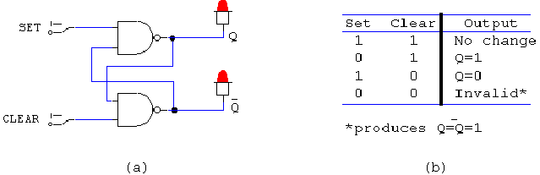
SET=CLEAR=1. Esta condición es el estado normal de reposo y no tiene efecto en el estado de salida. Las salidas Q y Q_ permanecerán en el estado que tenían antes de esta condición de entrada.
SET=0, CLEAR=1. esto siempre, causará que la salida pase a alto Q=1, donde permanecerá incluso después de que SET retorne a ALTO. A esto se le llama establecimiento del latch.
SET=1, CLEAR=0. Esto siempre producirá el estado Q=0, en el cual la salida permanecerá incluso después que BORRAR retorne a ALTO. A esto se le llama establecimiento o reestablecimiento del latch.
SET=CLEAR=0. Esta condición intenta establecer y borrar el latch al mismo tiempo y puede producir resultados ambiguos. No se debe emplear.

NOR LATCH
